Viernes 9 de enero 2009
Concédenos, Dios todopoderoso, que el nacimiento del salvador del mundo, manifestado a los Magos por medio de una estrella, sea comprendido por nosotros cada vez con mayor profundidad. Por nuestro Señor Jesucristo… Amén.
1 Juan 5,5-13: “Testigos, el Espíritu, el agua y la sangre”
Salmo 147 Demos gracias y alabemos al Señor.
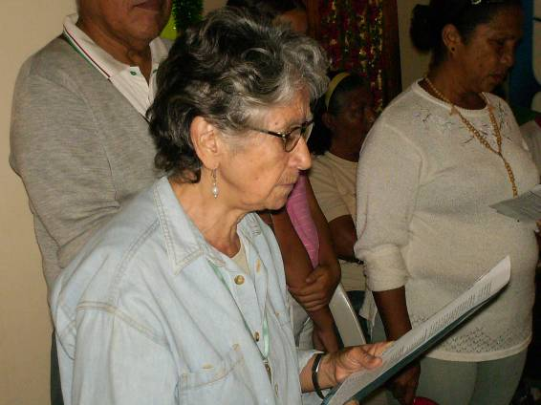
Lucas 5,12-16 En seguida le dejó la lepra “Y sucedió que, estando en una ciudad, se presentó un hombre cubierto de lepra que, al ver a Jesús, se echó rostro en tierra, y le rogó diciendo: Señor, si quieres, puedes limpiarme. El extendió la mano, le tocó, y dijo: Quiero, queda limpio. Y al instante le desapareció la lepra. Y él le ordenó que no se lo dijera a nadie. Y añadió: «Vete, muéstrate al sacerdote y haz la ofrenda por tu purificación como prescribió Moisés para que les sirva de testimonio. Su fama se extendía cada vez más y una numerosa multitud afluía para oírle y ser curados de sus enfermedades. Pero él se retiraba a los lugares solitarios, donde oraba”
La lepra una maldición
- Incluso un castigo directo de Dios
- El leproso en el Antiguo Testamento era culturalmente impuro
- Era una tremenda desgracia
- Tenía que estar separado, alejado y utilizar una campanilla para avisar su presencia.
- Sólo una intervención de Dios podía curarla.
Actitud valiente del enfermo
- Se acercó humildemente a Cristo
- Le supo pedir a Jesús.
- Él sabía que Cristo bien podía hacerlo.
- Cree con todo su corazón en la bondad del Maestro.
- “Maestro, si quieres, puedes curarme”
- La actitud denota no sólo humildad y respeto, revela además, confianza.
Muchos males y enfermedades
- Pero también mucho alejamiento de Dios.
- Son muchos los que viven en medio de enfermedades, males, sucesos indeseados y problemas de todos los tipos, que nos podrían orillar a perder la confianza en el Maestro, Buen Pastor.
Demasiados conflictos. Poca fe.
- Muchos piensan que el Señor les abandonó.
- Sintiendo que nuestra pequeña barca ha comenzado a naufragar en el mar de la vida.
- Olvidando que Jesucristo fue el primero en probar la desgracia.
- Esto nos enseña que Dios sabe sacar bienes de males, pues por esa muerte ignominiosa, nos vino la Redención.
Única lección
- Confiar en Cristo y en su infinita bondad
- El jamás nos dijo que no íbamos a sufrir. Lo que nos ofreció fue que nunca nos abandonaría.
Lucas propone a su comunidad
- Lo que nosotros queremos en nuestra parroquia: Llegar a los más lejanos.
- Aunque hayan sido excluidos un motivo u otro
- La curación realizada por Jesús es la respuesta a una confesión de fe del leproso
- Sabe del poder de Dios y se dispone a llamarlo, a su encuentro.
Pero como ocurre en otras ocasiones, Jesús se retira al desierto para orar; la fuerza de su palabra y de su poder de curación provienen de su familiaridad con el Padre.
mrivassnchez@gmail.com

